临夏回族自治州中医医院“智慧银医”项目连续性计划

甘肃国邦信息科技有限公司
2025-01-04

文档信息

文档名称编号 | 连续性计划（GSGB-ITSS-LXXJH）
编制单位 | 甘肃国邦信息科技有限公司
文档版本 | 版本日期 | 版本说明 | 作者 | 审核
V1.0 | 2025-1-4 | 发布版本 | 胡葛鹏宇 | 黄益溪

目录
临夏回族自治州中医医院“智慧银医”项目连续性计划 1
甘肃国邦信息科技有限公司 1
文档信息 2
1. 目的 4
2. 适用范围 4
3. 连续性计划 4
3.1. 计划的执行 4
3.1.1. 启动恢复计划 4
3.1.2. 3.1.2 执行过程 5
3.1.3. 灾难恢复计划表 5
3.2. 连续性维护内容 5
3.2.1. 日常维护 5
3.2.2. 人员储备计划 6
3.2.3. 备用数据 6
3.2.4. 计划测试 6
3.2.5. 计划的培训 6

目的
为确保临夏回族自治州中医医院“智慧银医”项目（以下简称“项目”）在遭遇重大故障、灾难事件或其他严重影响运维服务的突发事件后，能迅速、有序地恢复系统功能与业务运行，保障医院诊疗服务的连续性，最大限度降低对患者就医流程的影响，特制定本连续性计划。

适用范围
本计划适用于“智慧银医”项目全部运维服务活动遭遇以下灾难性或重大中断事件后的应急响应与恢复处理：
- 核心系统（自助终端系统、诊间支付系统）完全不可用
- 数据中心基础设施故障（如电力中断、网络全阻、火灾等）
- 大规模硬件故障（服务器、存储、网络设备集群失效）
- 重大软件故障或数据损坏导致业务中断
- 其他经应急小组认定为需启动连续性计划的严重事件

连续性计划

计划的执行

启动恢复计划
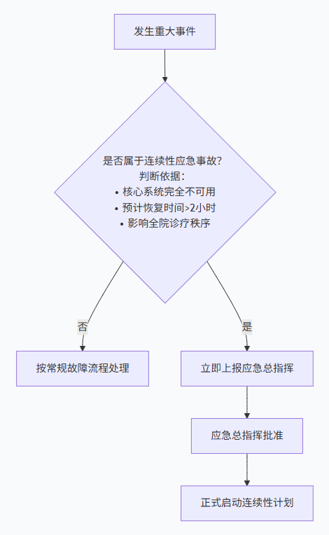
当发生可能影响系统连续运行的重大事件时，按以下流程判断并启动本计划：

执行过程
一旦连续性计划启动，按以下步骤执行：
成立应急小组：立即成立由项目经理担任总指挥的应急小组，成员包括技术负责人、运维工程师、院方联络人等。
事件评估与决策：快速判断事件类型与影响范围，明确恢复策略（原地修复、系统切换、数据恢复等）。
基础设施恢复：如涉及电力、网络、空调等基础设施问题，立即协调相关方维修或启用备用设施。
硬件替换：从备品备件库调取可用设备，替换故障硬件。
软件与数据恢复：使用最近的有效备份恢复系统数据与应用程序。
系统重启与测试：恢复后，严格按流程重启系统，并进行核心业务功能验证测试。
业务恢复与观察：确认系统稳定后，逐步恢复业务服务，并密切监控运行状态。

灾难恢复计划表
时间目标 | 执行内容 | 负责人 | 关键产出
事件发生~30分钟内 | 确认事件，初步评估，报告应急总指挥，启动连续性计划。 | 运维实施工程师 | 事件初步报告
30分钟~2小时内 | 应急小组集结完毕，完成事件定级与影响分析，制定详细恢复方案，通知所有相关人员。 | 应急总指挥 | 《应急响应方案》、通知记录
2小时~4小时内 | 执行恢复操作：基础设施抢修、硬件更换、数据恢复。 | 运维部经理 | 恢复操作记录、备份恢复验证报告
4小时~6小时内 | 系统重启，完成核心业务（挂号、缴费、结算）功能测试。 | 运维团队 | 《系统恢复测试报告》
6小时~8小时内 | 业务全面恢复，系统进入观察期，编写事件初步报告。 | 应急总指挥 | 《业务恢复确认单》、《事件初步报告》

连续性维护内容

日常维护
确保备用环境（如有）的操作系统、数据库、中间件与生产环境保持版本兼容。
定期对生产及备用系统进行安全加固、漏洞扫描与日志清理。
定期检查服务器硬件健康状况，清理冗余数据与临时文件。

人员储备计划
为确保关键岗位不空缺，项目核心系统运维人员配备要求如下：
关键系统/模块名称 | 第一责任人 | 第二责任人 | 主要职责
整体项目管理与应急总指挥 | 胡葛鹏宇 | 黄益溪 | 负责连续性计划的启动、决策与整体协调
自助终端系统（门诊/住院） | 金文莉 | 游天舒 | 负责终端硬件、应用故障的排查与恢复
诊间支付结算系统 | 游天舒 | 金文莉 | 负责支付链路、接口服务、数据一致性的恢复
基础设施与网络 | 胡葛鹏宇 | （外协支持） | 负责服务器、网络、电力等基础环境的保障与恢复
要求： 各关键系统必须保证至少有一名主责人员与一名备份人员。若人员配备不足，应立即启动《招聘管理制度》进行补员。

备用数据
备份策略：对核心业务数据（用户交易、结算记录、配置信息）实行每日全量备份与实时增量备份。
存储与安全：备份数据在本地存储的同时，需加密传输并异地保存一份，确保物理隔离。
恢复验证：进行备份数据的恢复测试，验证备份数据的完整性与可恢复性，并记录测试报告。

计划测试
测试频率：每年至少组织一次综合性“智慧银医”项目业务连续性演练。
测试形式：可采用桌面推演、模拟故障、部分系统切换等不同形式，每次选择不同主题（如：数据中心网络中断、核心数据库损坏、支付服务集群故障等）。
流程：演练计划需报公司管理层及院方相关负责人批准后实施。演练过程需详细记录，演练结束后需形成《连续性演练总结报告》，分析不足并制定改进措施，由质量部备案。

计划的培训
全员培训：本连续性计划必须对项目组全体成员（包括运维、开发、管理）进行培训，确保人人知晓流程与职责。
新员工培训：新入职员工须在入职后接受本计划的专项培训。
更新培训：当本计划发生重大修订后，须在两周内组织相关人员进行再培训。
培训记录：所有培训需保存签到表、培训材料及考核记录。

